Frankrig – Modsætningernes land. Kap. 5: det multikulturelle Frankrig
Kapitel 5: Det multikulturelle Frankrig
Frankrig er i udgangspunktet et indvandrerland. Det har taget imod flygtninge fra undertrykkende regimer som eksempelvis det kommunistiske Sovjetunionen, og det har åbnet sine grænser for indvandrere fra de tidligere franske kolonier. Men i dag er spørgsmålet om åbne eller lukkede grænser et af de mest kontroversielle i fransk politik, for integrationen i det grundlæggende tolerante franske samfund er svær.De to kvinders påklædning er i overensstemmelse med fransk lovgivning, for man kan se deres ansigter. Burka og niqab, der skjuler ansigter, er forbudt i det offentlige rum.
Omfanget af indvandring Indvandring spiller en kolossal rolle i fransk politik. For Frankrigs store højreorienterede parti Rassemblement National er kampen mod indvandring mærkesag nummer et.
En indvandrer er en person, der forlader sit eget land for at slå sig ned i et andet land, og cirka 10 procent af den franske befolkning er indvandrere. Hvis man udvider kredsen til at omfatte to generationer, altså indvandrer-forældre og deres børn, så når man op på 20 procent af den franske befolkning.
Cirka halvdelen af dem stammer fra Europa (især Italien, Portugal og Spanien) og den anden halvdel fra Afrika (især fra Algeriet, Marokko og Tunesien).
Hvis bedste- og oldeforældre også regnes med, så viser det sig, at cirka 30 procent af den franske befolkning har udenlandske rødder.
Desuden findes der en gruppe af illegale indvandrere, og dem har man i sagens natur ikke et præcis tal på, men det skønnes at være på omkring en halv million eller omkring 1 procent af befolkningen.
Faktaboks 5.1 Indvandrer eller flygtning?
Immigrant eller indvandrer er et menneske, der frivilligt forlader sit eget land for at slå sig ned i et andet land permanent eller for en længere periode.
Flygtning er en person, der befinder sig uden for det land, han eller hun er statsborger i, fordi vedkommende nærer en velbegrundet frygt for at blive forfulgt på grund af sin race, religion, nationalitet, sit tilhørsforhold til en særlig social gruppe eller sine politiske anskuelser (FN’s flygtningekonvention af 1951).
Asylansøger er en flygtning, som har søgt om asyl, dvs. beskyttelse i et andet land end sit hjemland.
Indvandringen i Frankrig er sket af flere omgange. I tiden mellem de to verdenskrige, 1918-1939, kom størstedelen af indvandrerne fra fattige egne i Italien, Spanien og Polen. Efter Anden Verdenskrig er de især kommet fra Nordafrika og Vestafrika, altså fra de tidligere franske kolonier.
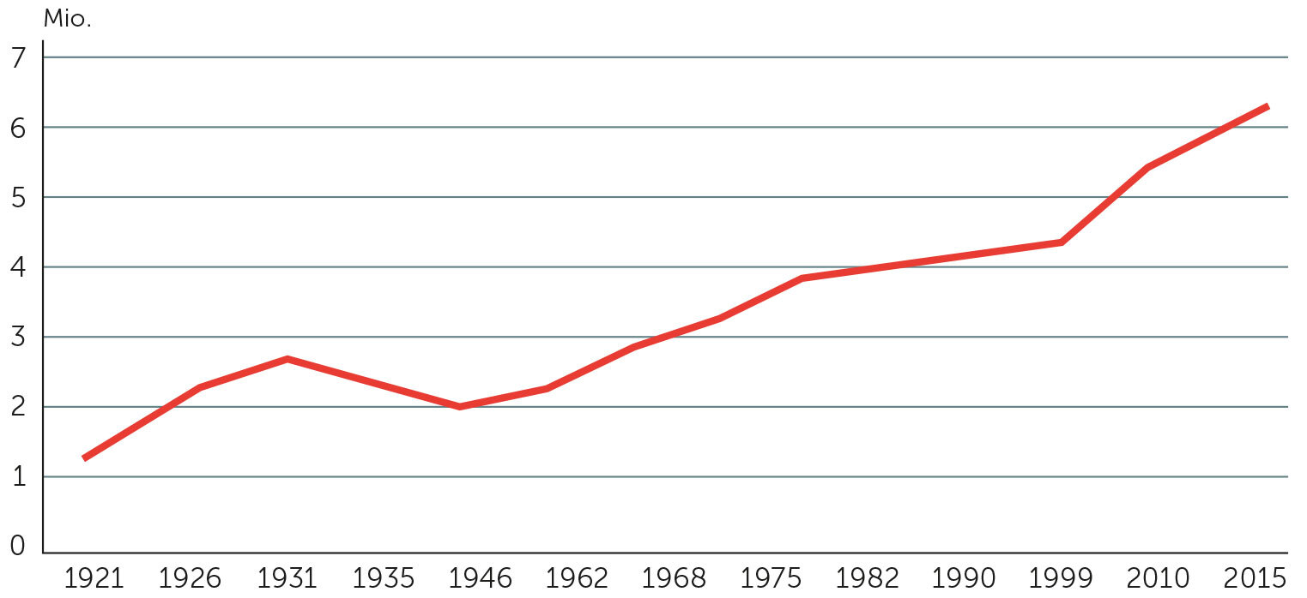

Figur 5.1 Udviklingen i antallet af indvandrere i Frankrig siden 1921Kilde: INSEE (L’institut national de la statistique des études économiques), det franske nationale institut for statistik og økonomiske undersøgelser.
Perioden fra 1945 til 1975 kaldes de ”30 gyldne år” i Frankrig. Økonomien buldrede derudad, og der var brug for rigtig meget arbejdskraft, for eksempel på de store bilfabrikker. Den kunne indvandrerne levere, og for at holde på dem fik de lov til også at tage deres familie med til Frankrig ved familiesammenføringer.
Faktaboks 5.2 Fransk statsborger
Man kan blive fransk statsborger på følgende måder:
- Hvis man er født af et forældrepar, hvoraf mindst den ene er fransk, og det gælder, uanset hvor i verden man er født. Så bliver man fransk fra fødslen (blod-princippet eller blodets ret).
- Hvis man er født i Frankrig af udenlandske forældre. Så kan man søge om fransk statsborgerskab, fra man er 18 år. Her er det afgørende, at man er født på fransk jord (jord-princippet eller jordens ret).
- Hvis man er udlænding og bor i Frankrig
  - for eksempel er gift med en franskmand
  - kan man søge om at blive fransk statsborger, hvis man opfylder en række betingelser.

Men midt i 1970’erne blev Frankrig ligesom andre europæiske lande ramt af en økonomisk krise, udløst af en oliekrise i Mellemøsten. Økonomien bremsede op, der kom arbejdsløshed, og det resulterede i, at indvandrerne blev mindre velkomne. De blev beskyldt for at tage arbejdspladser fra franskmændene og for at koste skatteyderne dyrt.
Det var den bærende tankegang i det parti, Front National, som Jean-Marie Le Pen dannede i 1972. Han ville have stop for indvandrere og så også helst, at de, der var i landet, rejste hjem. Frankrig for franskmændene, var hans slogan. I mange år appellerede det kun til en lille gruppe vælgere, men efterhånden fik Le Pens budskab fat i stadig flere franskmænd, og de seneste 20-25 år er der foregået en intens politisk debat om indvandring med økonomiske, kulturelle og religiøse undertoner, og det blev ikke ved ord.
5.2: Den svære integration og terrorfrygten
I 2005 gjorde unge i forstæderne til de store byer oprør og brændte omkring 10.000 biler af. Det gik også ud over skoler, børnehaver og forretninger, som de unge 2.- og 3.-generationsindvandrere stak i brand. Urolighederne stod på i tre uger, og de var de voldsomste, Frankrig på det tidspunkt havde oplevet i moderne tid. Aften efter aften, nat efter nat var himlen farvet rød og orange af flammer, som slog op fra brændende bilvrag og sodsværtede bygninger. Til sidst blev landet erklæret i undtagelsestilstand, og der blev indført udgangsforbud om natten. Først derefter døde urolighederne ud.
Urolighederne udsprang af vrede blandt de unge i de ghettolignende områder, som ligger uden for Paris og andre store franske byer. Det er områder med stor kriminalitet, især narkohandel, høj arbejdsløshed, dårlige skoler og fattigdom. De unge følte sig diskrimineret i forhold til andre unge, og det
gjorde de opmærksom på ved at brænde biler af.
De store ghettoer er blevet et symbol på fejlslagen integration, og vold er fortsat et massivt problem i disse områder. Det skønnes, at det drejer sig om 1.500 kvarterer med omkring 6 millioner indbyggere.
Faktaboks 5.3 Integration, segregation, assimilation
Når man beskæftiger sig med, hvordan etniske minoriteter såsom indvandrere og flygtninge skal integreres i et samfund som eksempelvis det franske, er tre begreber fundamentale.
Integration
Først og fremmest er der begrebet integration. Integration betyder, at man forener noget, så det kan “smelte sammen”. Integration af etniske minoriteter handler derfor om, at majoritetskulturen, her den franske, giver plads til minoriteterne, så alle parter og kulturer kan leve side om side. Idealet er ikke, at indvandrerne bliver franske, for de må gerne bevare oprindelig kultur og identitet, men de skal for at blive integreret respektere og deltage i samfundet på lige vilkår med etniske franskmænd. Man tror her på, at det multikulturelle samfund kan fungere.
Segregation
Når man kan tale om fejlslagen integration i de kæmpe franske ghettoer, er det netop et udtryk for, at de etniske minoriteter ikke føler sig som en del af det franske samfund. I stedet for er ghettoerne blevet et eksempel på segregation. Det vil sige, at kulturerne lever opdelt eller adskilt. Indvandrere og flygtninge isolerer sig fra det øvrige samfund ved at bosætte sig/eller blive nødt til at bosætte sig i såkaldte parallelsamfund. Her dyrker de egne værdier og sprog i stedet for det franske sprog og franske værdier. Segregation er mangel på integration.
Assimilation
Et tredje begreb er assimilation. Her stilles et krav om, at indvandrere og flygtninge opgiver egen identitet og kultur og i stedet for overtager majoritetskulturens levevis. Her er det netop idealet, at den etniske minoritet skal blive franskmænd. Jo større problemerne med den fejlslagne integration vokser sig, jo mere vokser ønsket om mere assimilation. Det er en tilgang til integrationsproblemet, der giver et højreorienteret og nationalistisk parti som Rassemblement National (tidligere Front National) vind i sejlene. Hvis man går ind for assimilation, ser man ikke det multikulturelle samfund som ønskværdigt.
- 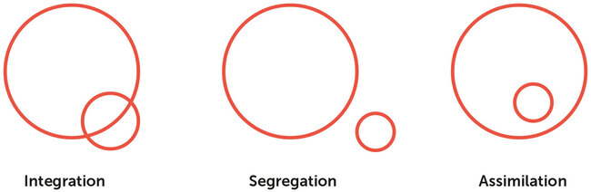
Figur 5.2
Kilde: Maria Madsen m.fl.: KS-bogen, Columbus, 2015.
- 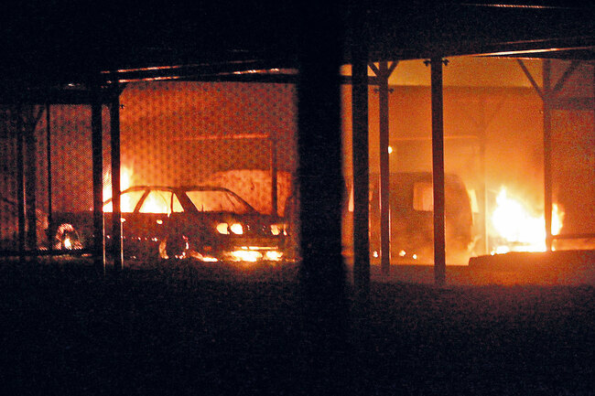
De unges bilafbrændinger i 2005 var så voldsomme, at regeringen endte med at indføre undtagelsestilstand i tre uger. Det betød bl.a. udgangsforbud om aftenen og natten.
Ritzau Scanpix / AFP / Tadeusz Kluba
Oprøret i 2005 med de mange bilbrande havde ikke religiøse undertoner, selv om mange af de unge havde en muslimsk baggrund, men i løbet af de næste ti år kom religionen til at spille en stadig større rolle. Nogle grupper af unge fra de fattige forstæder blev stadig mere radikaliseret. De søgte sammen i islamiske fællesskaber, der erklærede det franske samfund krig, og i 2015 udviklede situationen sig dramatisk, da terrorister med nordafrikansk, især algerisk, baggrund angreb først det satiriske ugeblad Charlie Hebdo, siden et jødisk supermarked, og i slutningen af året spillestedet Bataclan. I sommeren 2016 gik det på Bastilledagen ud over en strandpromenade i Nice. Siden Hebdo-massakren i januar 2015 er cirka 250 mennesker blevet dræbt ved forskellige terrorangreb i Frankrig.
Tekstboks 5.1 Portræt af en ghetto
Rasmus Brygger er liberal blogger og debattør. I de senere år har han arbejdet for Dansk Arbejdsgiverforening som chefkonsulent på netop integrationsområdet. Forud for præsidentvalget i 2017 besøgte han de indvandrerdominerede parisiske forstæder og ghettodannelser. Han beskriver sine oplevelser i et debatindlæg i Politiken (uddrag):
(…) Det er let at afskrive nationalismens fremgang i Europa og Le Pens i Frankrig som et resultat af snedig populisme, had og manipulation. Men virkeligheden er naturligvis noget mere kompliceret end som så: Der er grund til, at så mange franskmænd føler sig utrygge.
Jeg oplevede utrygheden på egen krop i et besøg i den nok værste Paris-ghetto, Clichy-sous-Bois, der består af 80 procent immigranter. Her tales der sjældent fransk, halvdelen af de unge er arbejdsløse, og det hjælper ikke på situationen, at stærk religiøs dogmatik får området til at lukke sig endnu mere om sig selv.
Politiet tør ikke patruljere til fods, og jeg fik direkte at vide, at jeg som blond og blåøjet næppe burde gå rundt alene. Vi taler meget om parallelsamfund herhjemme, men det her var en vaskeægte parallelverden: Beboerne bliver, hvor de er, og de hvide franskmænd sætter ikke deres fod i ghettoen.
Da jeg besøgte området, var gaderne tomme. Der var nemlig fredagsbøn. Og selv om jeg aldrig har haft noget imod, at religionen fylder meget for andre, er det alligevel bemærkelsesværdigt at se en forstad i Europas hjerte være så langt væk fra det romantiske og kosmopolitiske Paris, man normalt besøger.
Kilde: Kilde: Rasmus Brygger: ”Frankrig viser hvor galt det kan gå med integrationen”, Politiken, 1. april 2017.
Tekstboks 5.2 To syn på et multikulturelt samfund
Emmanuel Macron i præsidentvalgkampen 2017.
Der er ikke én fransk kultur. Der er en kultur i Frankrig, og den er forskelligartet og mangfoldig.
Marine Le Pen, leder af Rassemblement National (tidligere Front National), i præsidentvalgkampen 2017:
Jeg er imod tanken om et multikulturelt Frankrig. Jeg mener, at dem, der kommer til Frankrig med andre kulturer, skal indordne sig under den franske kultur.

Terrorangrebene i 2015 og 2016 har fået de franske myndigheder til at svare igen med øget kontrol i lufthavn og banegårde, gennemsyn af tasker på offentlige steder og nøje overvågning af trafikken på nettet.
Selv om mange ikke brød sig om Charlie Hebdos meget provokerende stil, strømmede mange franskmænd alligevel ud på gaden i dagene efter terrorangrebet. “Je suis Charlie” – Jeg er Charlie – blev et slagord. Charlie
Hebdo blev et symbol den lange franske tradition for ytringsfrihed og satire. Begivenheden mindede på smertelig vis om behovet for at stå sammen om at værne om de elementære frihedsrettigheder, som demokratiet bygger på. (Se mere om ytringsfrihed og Charlie Hebdo i kapitel 2).
- 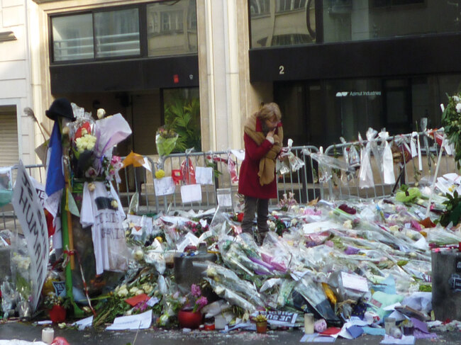
Med blomster foran Charlie Hebdos redaktion ærede franskmændene de dræbte og hyldede ytringsfriheden.
Foto: Connie Pedersen
Et fællestræk ved terroraktionerne har været, at terroristerne har sværget troskab til det selvudråbte kalifat Islamisk Stat i Syrien og Irak. I 2019 brød Islamisk Stat sammen, men forinden havde flere hundrede unge mænd forladt Frankrig for at komme ned og kæmpe på de islamiske krigeres side, og unge kvinder havde udlevet en romantisk drøm om at blive gift med en hellig kriger. En opgørelse viser, at Frankrig er blandt de europæiske lande, der har sendt flest radikaliserede af sted til Islamisk Stats slagmarker i Mellemøsten. Omkring 1.800 franskmænd skønnes at have sluttet sig til Islamisk stat. Efter at IS er brudt sammen, har der i Frankrig som i andre europæiske lande været stor debat om, hvorvidt man skulle tillade kvinder og børn at komme tilbage til Frankrig. Forældreløse børn er blevet hentet hjem til ventende bedsteforældre.

